A fűtés új dimenziója teherautón szállítható potya hővel
BME-s közreműködéssel fejlesztettek mobil hőtárolót, a pilot-projekt már működik is egy magyarországi községben.
Ízlelgessük a következő adatot: Európában csak a villamos energia előállítása során annyi maradványhő keletkezik, amennyiből a kontinens teljes fűtési igénye kielégíthető lenne. Ráadásul ilyen maradványhőt sok egyéb létesítmény is termel, a vasöntödéktől a cementgyárakon át a műanyag-feldolgozó üzemekig. Ennek a rengeteg hőnek egy kis részét fel lehet használni helyben (például az adott üzem fűtésére), de a zömét nem. Szállításra alkalmas csővezetéket építeni ugyanis drága és bonyolult, sok hőkibocsátó bevonásához pedig sok cső kellene.
Logikus következtetés, hogy akkor mobil tárolóban kell elszállítani a hőt. Ilyen prototípus fejlesztése zárult le nemrég egy, az Energiaügyi Minisztérium által finanszírozott projekt keretében, és a pilot során már hordják is a meleget a csomagolástechnikai termékeket gyártó Thermofoam Kft. felsőpakonyi telephelyéről a helyi óvodába. A fejlesztő konzorcium egyik tagja a BME, szakmai vezetője az Energetikai Gépek és Rendszerek Tanszék vezetője, Imre Attila, sőt a projektben részt vevő három cég – Thermofoam, HeatVentors, IMSYS – mindegyikének is van műegyetemi kötődése.
A hőtároló úgynevezett fázisváltó anyaggal működik, amely olvadás közben elnyeli a hőt, szilárdulás közben pedig leadja.
Jellemzően valamilyen viaszról vagy ahhoz hasonló anyagról van szó, úgy is kell elképzelni, mint a gyertyaviaszt (amely egyébként szintén fázisváltó, csakhogy 40 fok körül vált, ami ide nem elég magas hőmérséklet.) A szerkezetben elhelyezett csőkígyóban meleg vizet keringetnek, az megolvasztja az anyagot, utána lezárják a keringető rendszert, elviszik a felhasználás helyére, rákötik az ottani rendszerre, és felmelegíti az abban keringő vizet – röviden ez a működési elv. Egy lakásnak vagy kisebb épületnek átlagos téli időben egy fuvar fél, sőt akár egy teljes napra elegendő lehet.
„A hőtároló elgondolása régóta ismert, sok országban próbálkoztak is vele, de piacképes terméket ritkán sikerült kifejleszteni. Londonban például van két uszály, amely ilyen technológiával működik. Olyan helyszínt kell találni, ahol kellően magas hőmérsékletű hőt bocsátanak ki és kis távolságokra kell elszállítani, hogy a magas üzemanyagköltség ne rontsa a hatékonyságot. Ez nem egyszerű feladat” – magyarázta kérdésünkre Imre Attila.
A kifejlesztett tárolók 1-9 köbméteresek, a legkisebbek 50 kWh-nyi energiát képesek eltárolni. Ehhez képest nem drágák, 1,5 millió forintba kerülnek, de számolni kell a szállítással is, amit egy kisteherautó tud megoldani, tekintettel az 1 tonna körüli súlyra.
„Megrendelések már lennének, az egyik alföldi város például 7-8 nagyobb konténert is tudna használni. A sorozatgyártás beindításához azonban még ki kell építeni a gyártáskapacitást és tesztelni kell, szóval legalább 2-3 év, mire ebből piaci termék lehet” – mondta a bme.hu-nak Imre Attila.
Felvetődhet a kérdés, vajon mennyi pénzt kérhet majd el egy kibocsátó azért, hogy a maradványhőjét felhasználhatóvá teszi, de a tanszékvezető szerint nem feltétlenül kell közvetlenül fizetni ezért. Mivel energiahatékonysági beruházásról van szó, amely ráadásul a környezeti hőterhelést is mérsékli, adja magát, hogy csökkentse a széndioxid-kibocsátási kvótákat, vagyis egy állami ösztönző programmal a cégek érdekeltté tehetők az együttműködésben.
Egyedül azt sajnálhatjuk, hogy a fejlesztés eredeti, a maga nemében zseniális munkacímét – Sándor-József-Benedek-projekt – időközben megváltoztatták, így Hőhajó lett belőle.
Sajtókapcsolat:
- Kommunikációs Igazgatóság
- +36 1 463 2250
- kommunikacio@bme.hu
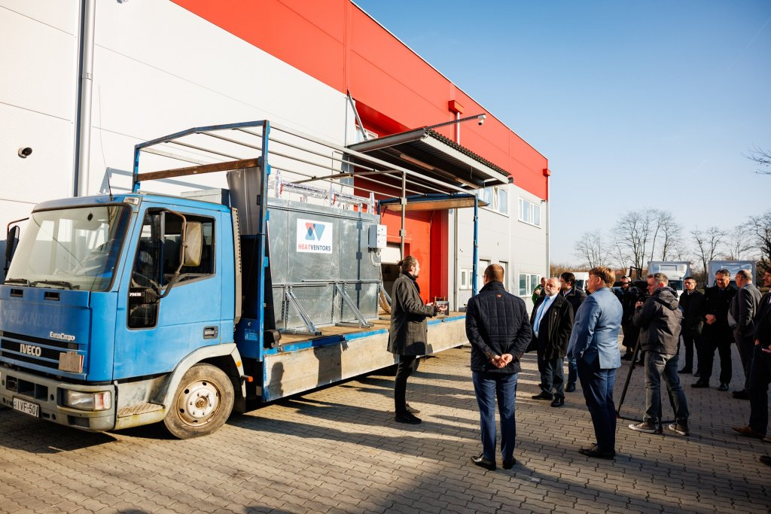 | © Energiaügyi Minisztérium
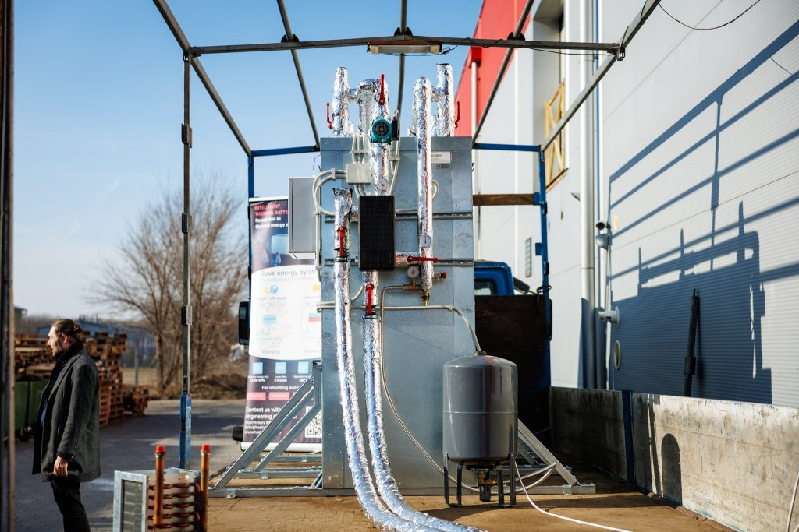 | © Energiaügyi Minisztérium
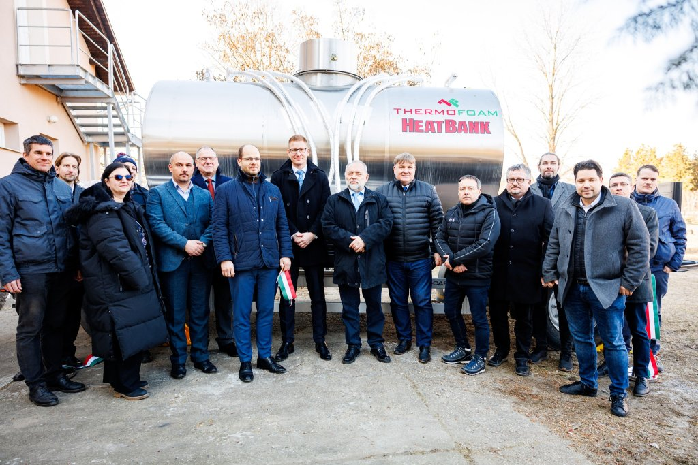 | © Energiaügyi Minisztérium
Eredeti tartalom: Budapesti Műszaki és Gazdaságtudományi Egyetem
Továbbította: Helló Sajtó! Üzleti Sajtószolgálat
Ez a sajtóközlemény a következő linken érhető el:

